附件1

单门店商户（个体户）线上报名流程图

1. 打开“云闪付”APP



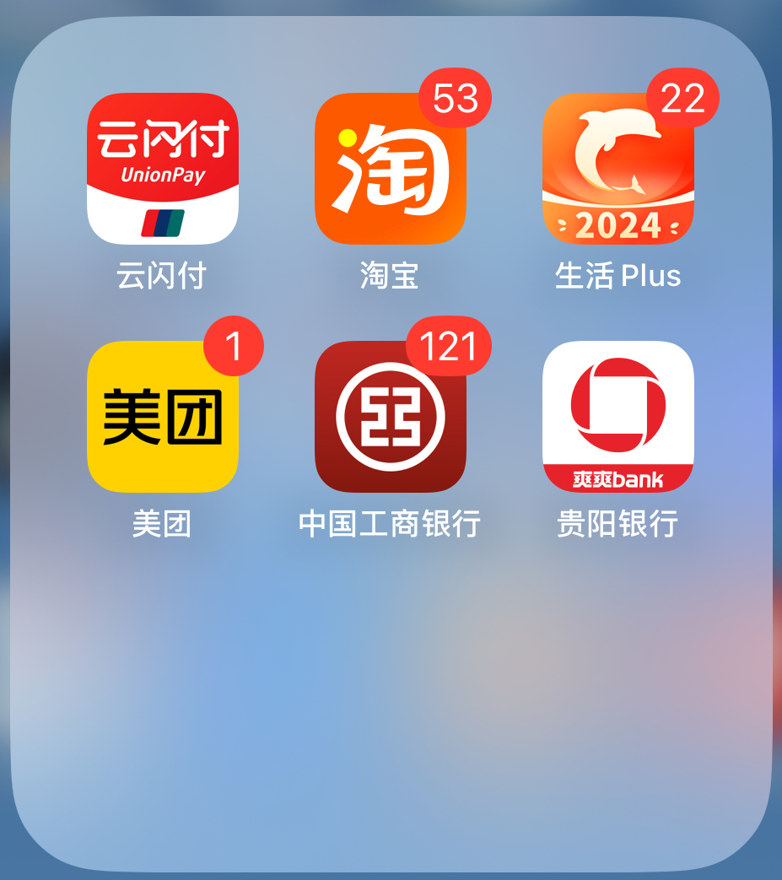

二、选择“附近有礼”

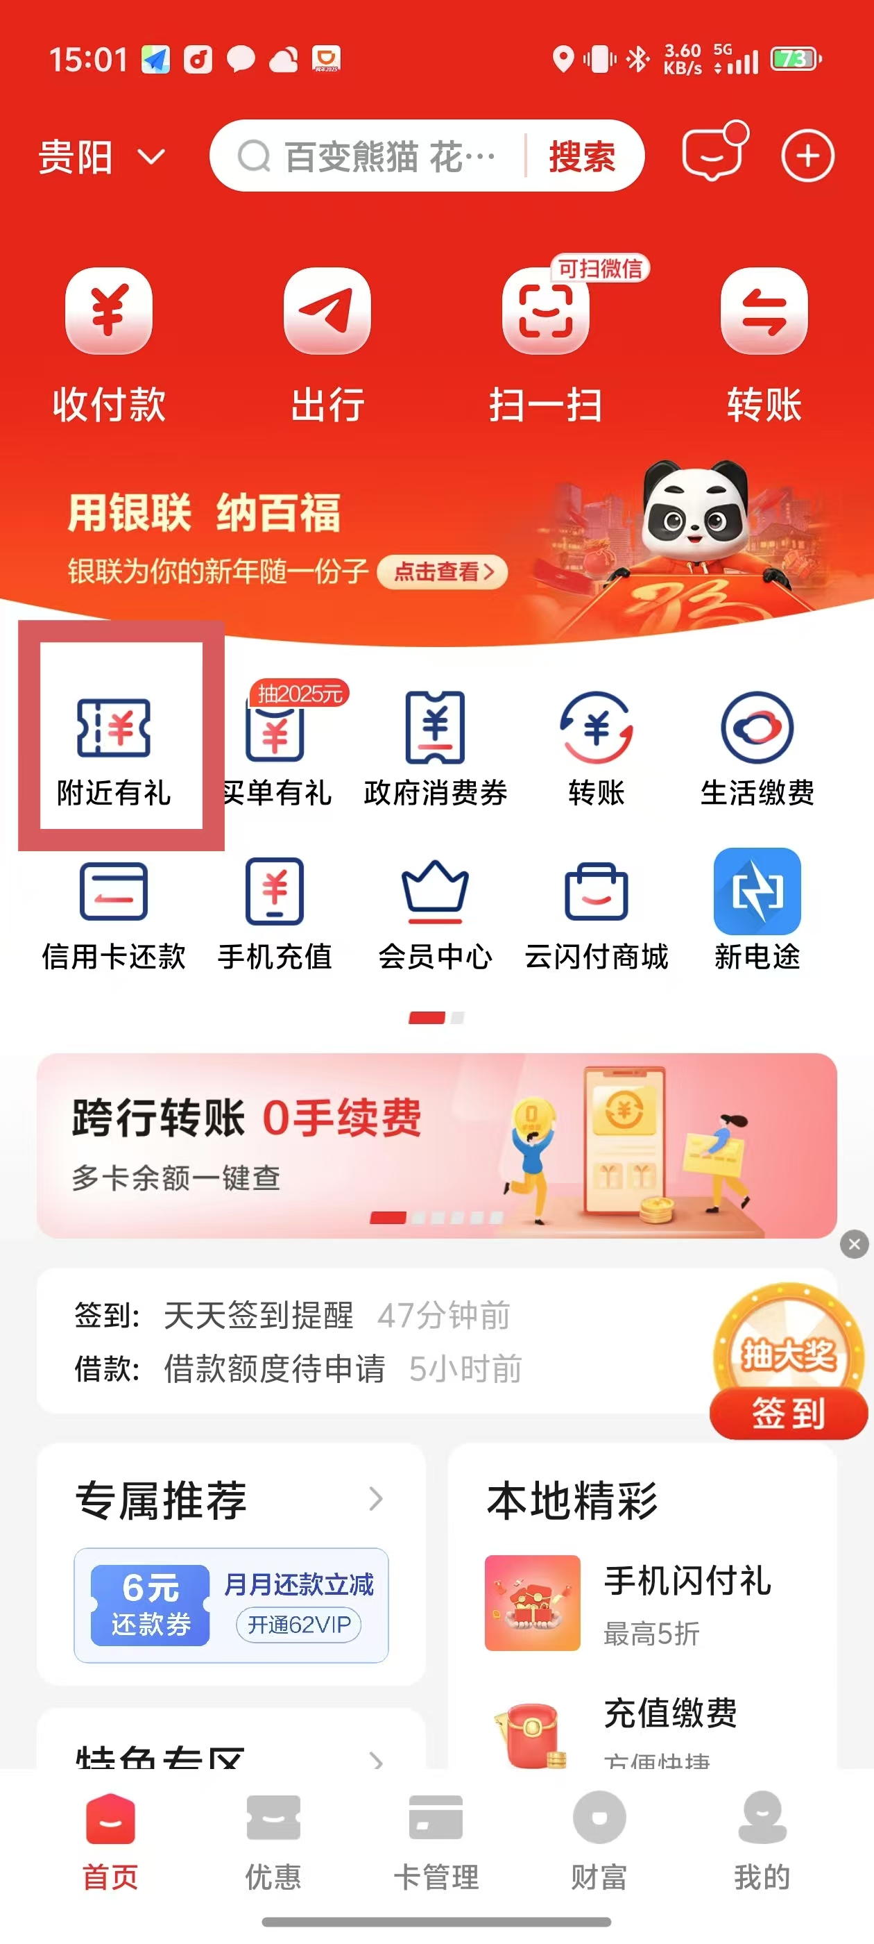

三、选择“我是商户”

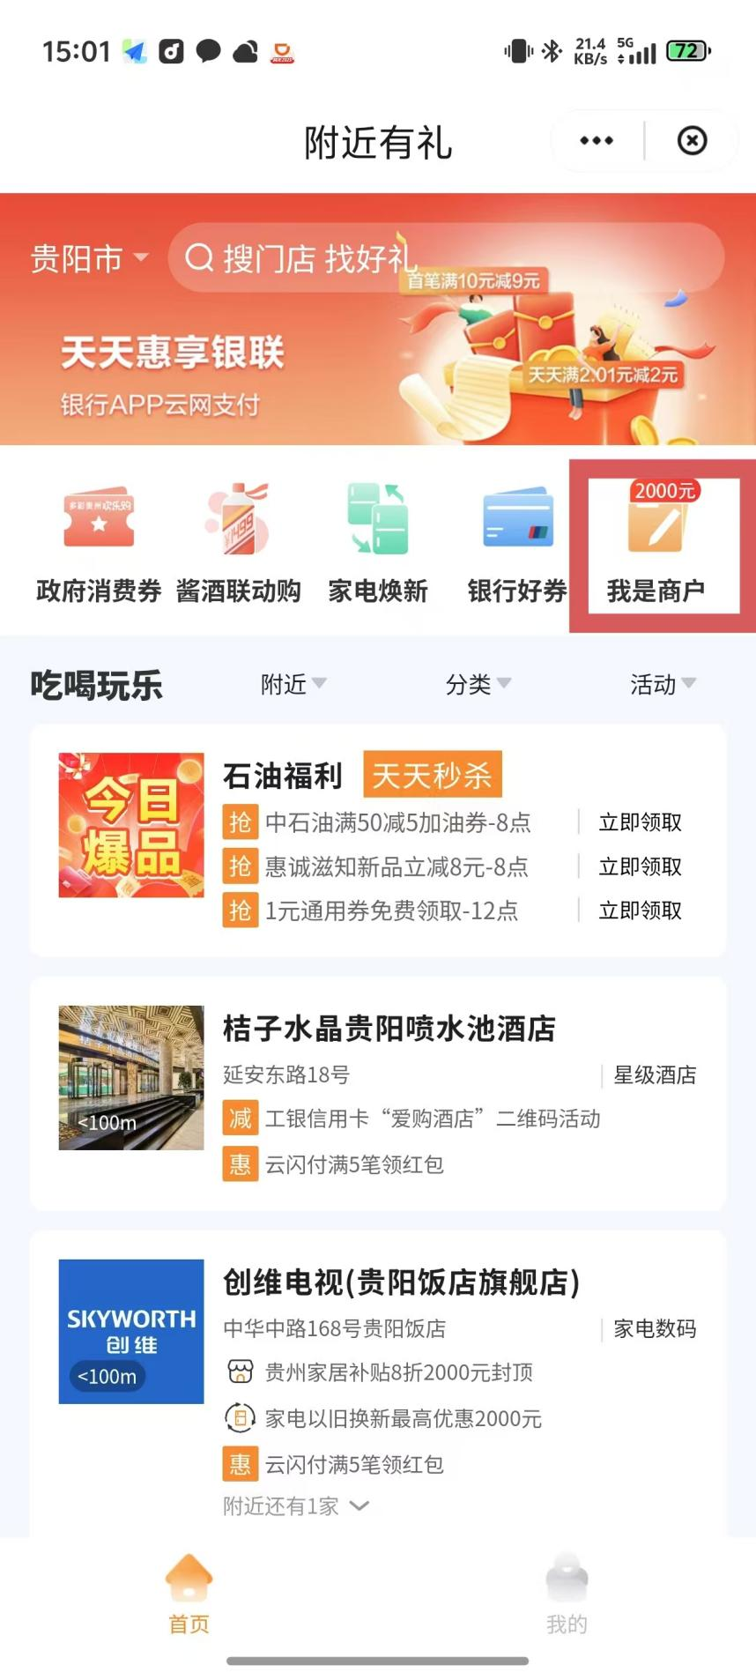

1. 选择“以旧换新活动”，进入报名页面

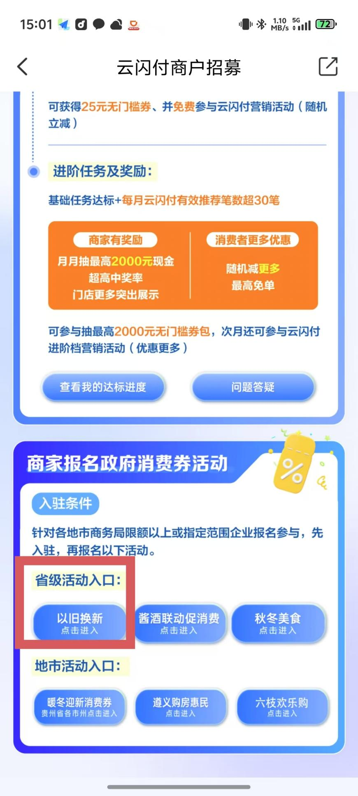

1. 认证阅读“报名要求”报名要求，准备材料清单上的资料

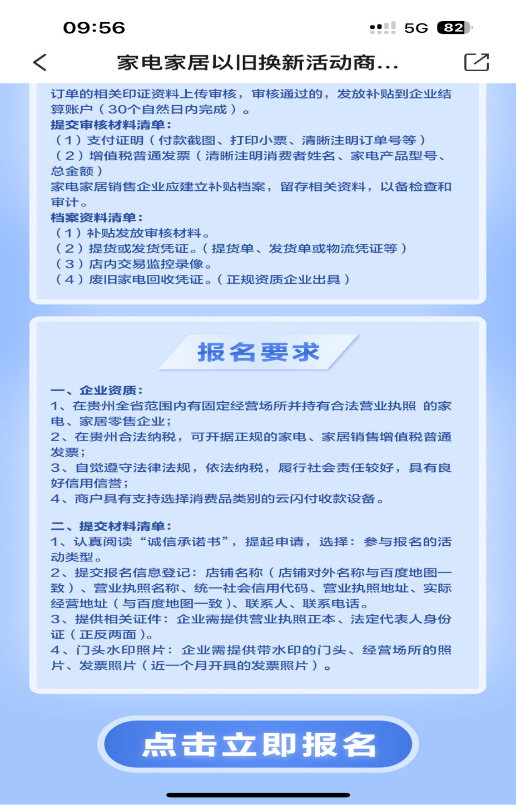

1. 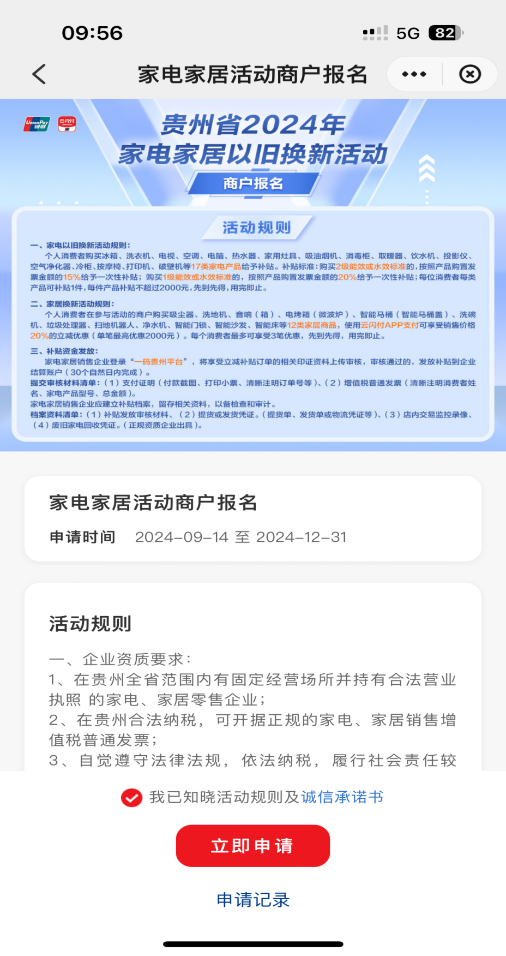认真阅读“承诺函”，在“我已知晓活动规则及诚信承诺书”处打钩，并选择“立即申请”



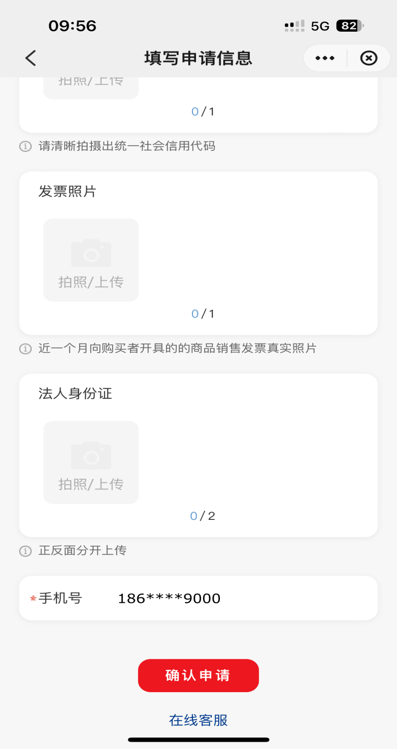七、认真填写相关信息并上传图片，选择“确认申请”，申请资料提交成功。

八、查询审核状态，选择“申请记录”

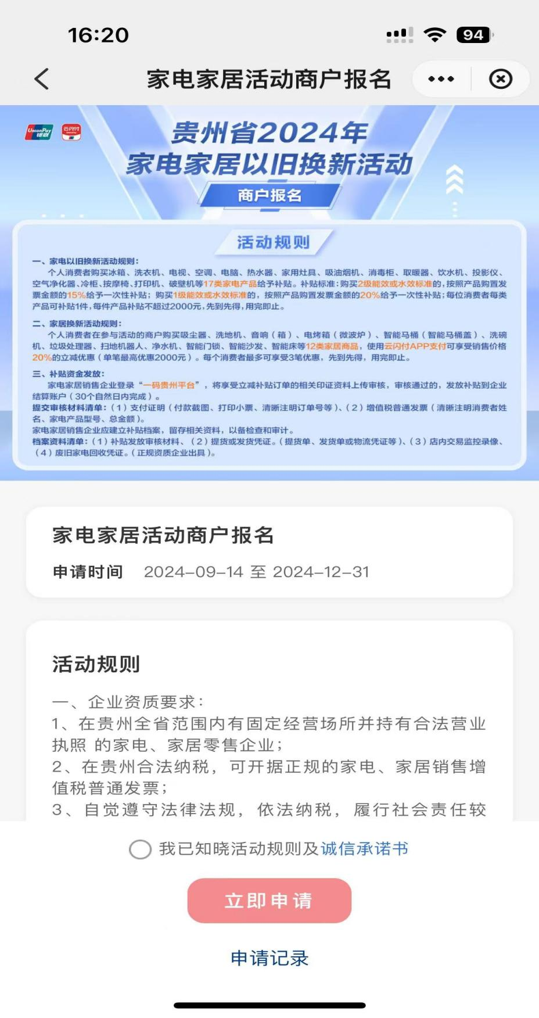

1. 选择“查看详情”，知晓被退回原因

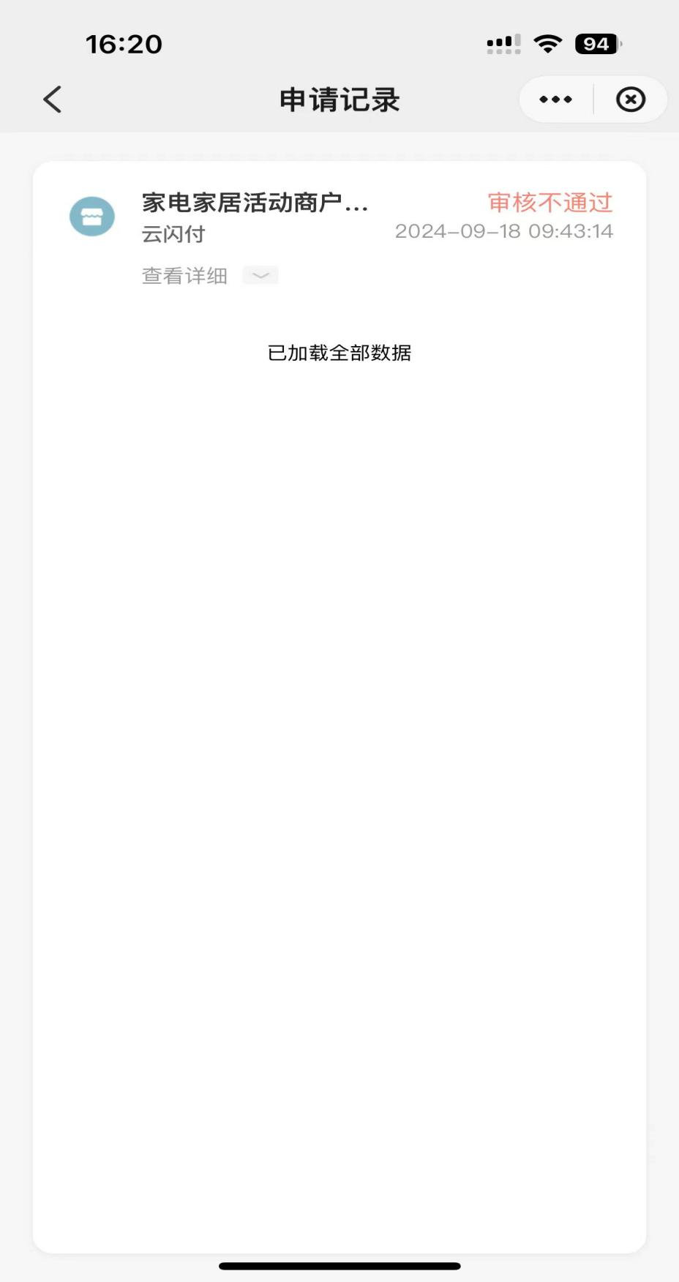

1. 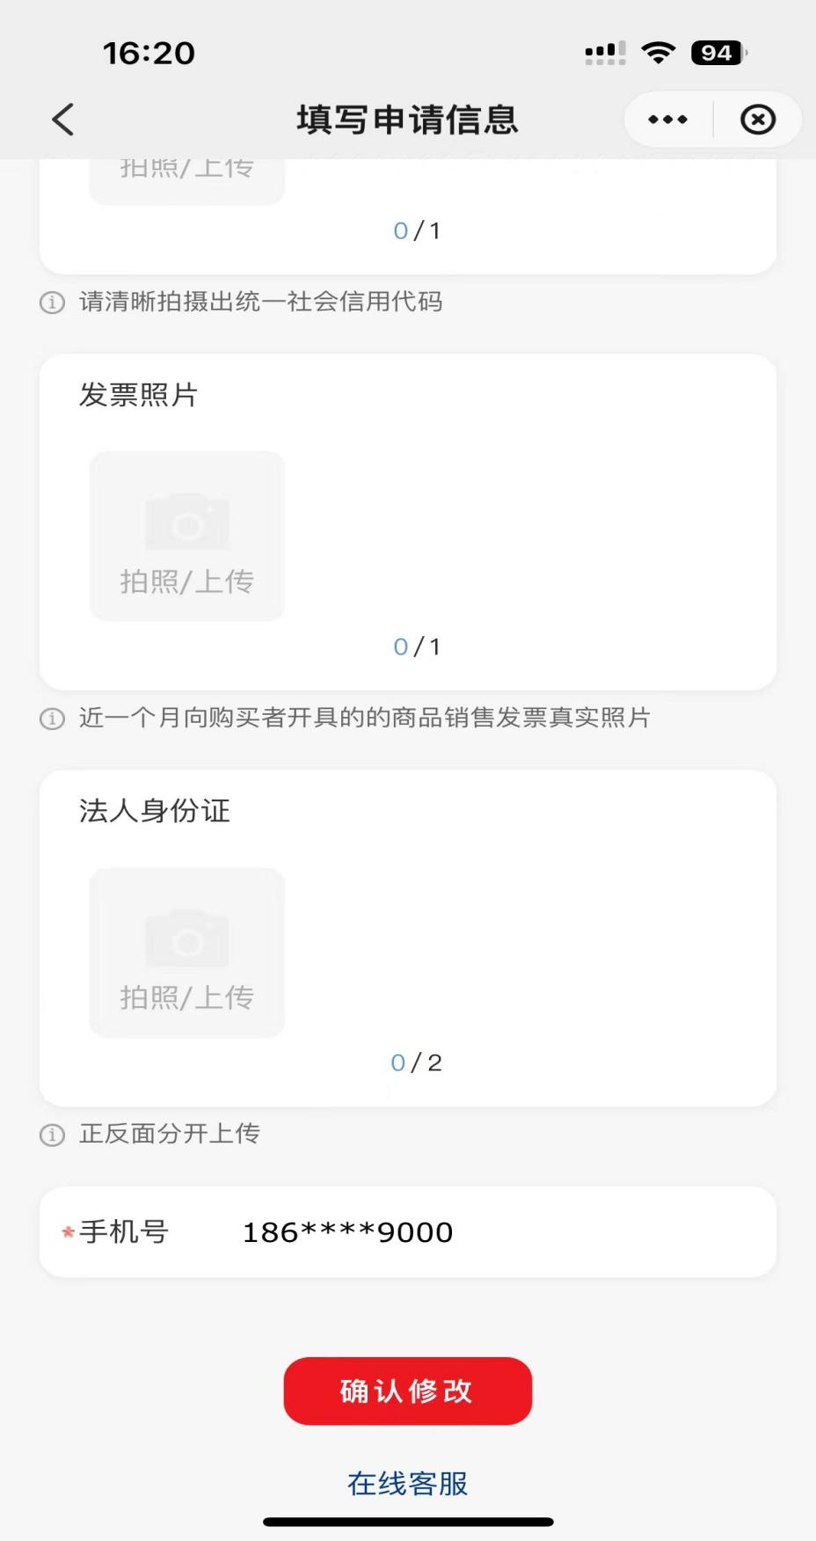补充缺失的信息和图片，选择“确认修改”再次提起审核申请
2. 申请成功

